

SBÍRÁME OVOCE - přesmyčky

Název školy: Základní škola a Mateřská škola Kokory
Číslo projektu: CZ.1.07/1.4.00/21.2149

Autor: Mgr. Jarmila Jurečková
Datum: 1. 12. 2011
Název: VY_32_INOVACE_12_ČJ_Sbíráme ovoce - přesmyčky
Téma: Sbíráme ovoce - přesmyčky
Anotace: Na stromě roste ovoce, každé ovoce obsahuje jedno písmeno. Na jednom stromě roste jedno slovo. Úkolem dětí je rozšifrovat slovo na stromě, přepsat jej nejprve hůlkovým, potom psacím písmem.
Věková skupina: 1. ročník
Vzdělávací oblast: Jazyk a jazyková komunikace
Vzdělávací obor: Český jazyk a literatura
Přílohy: řešení, zdroj materiálů

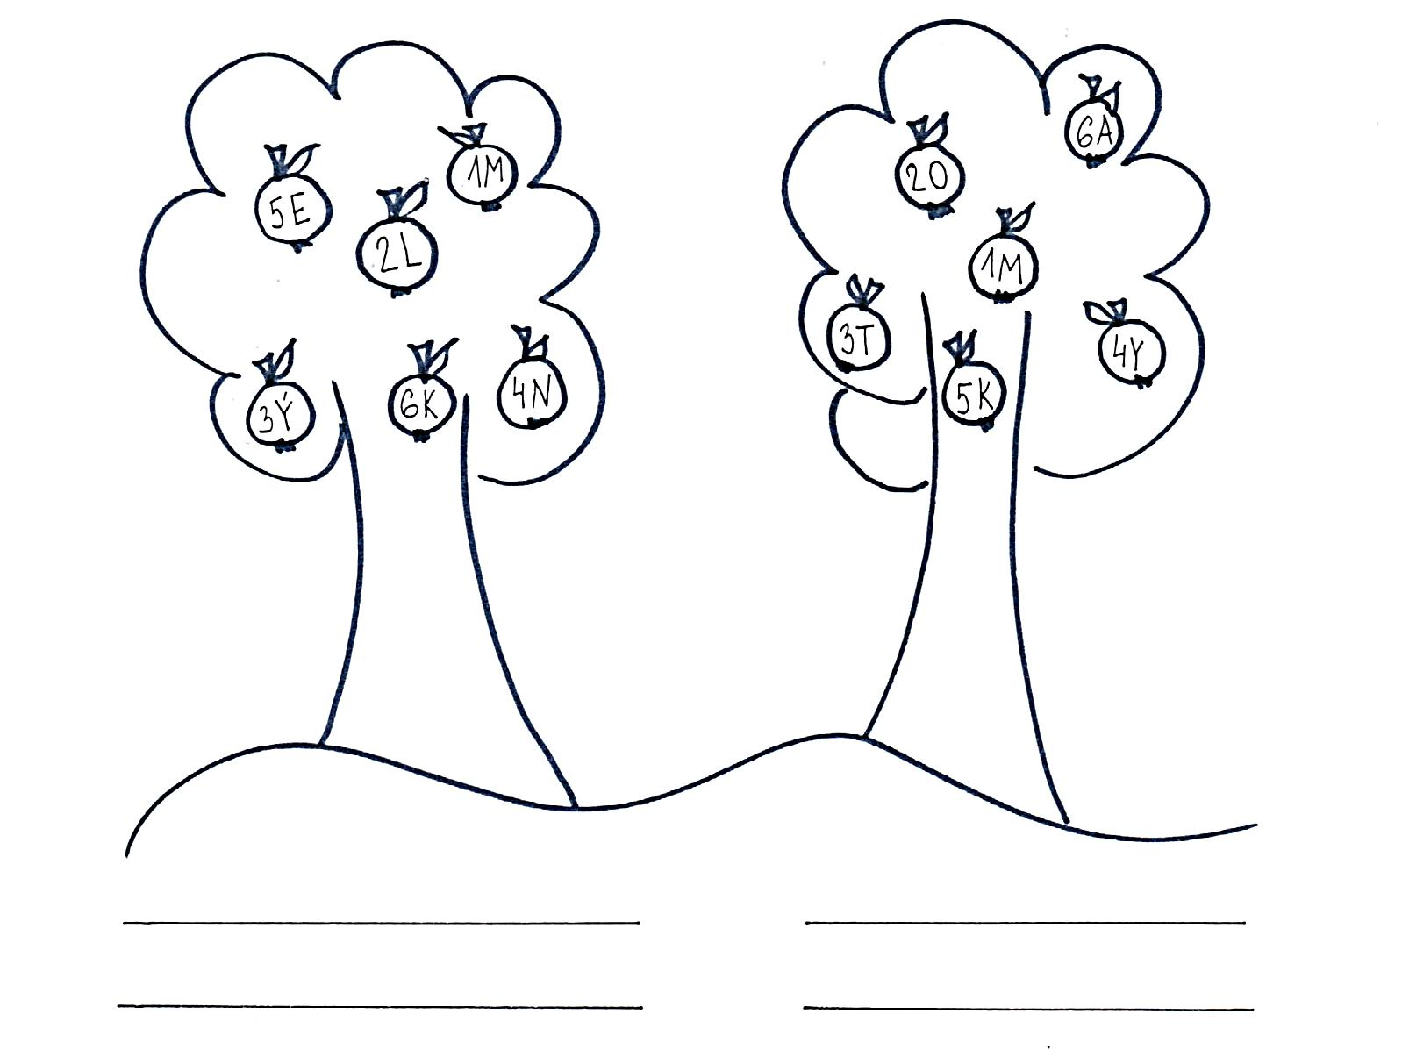
Jméno: _____________________________

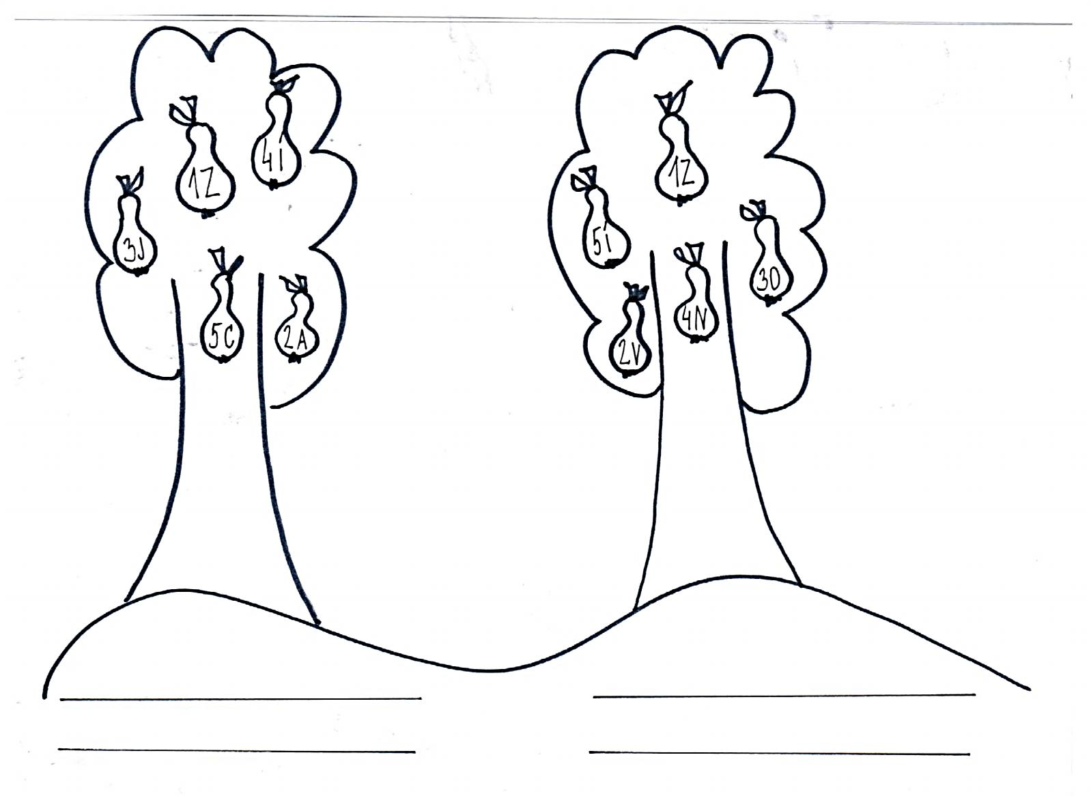

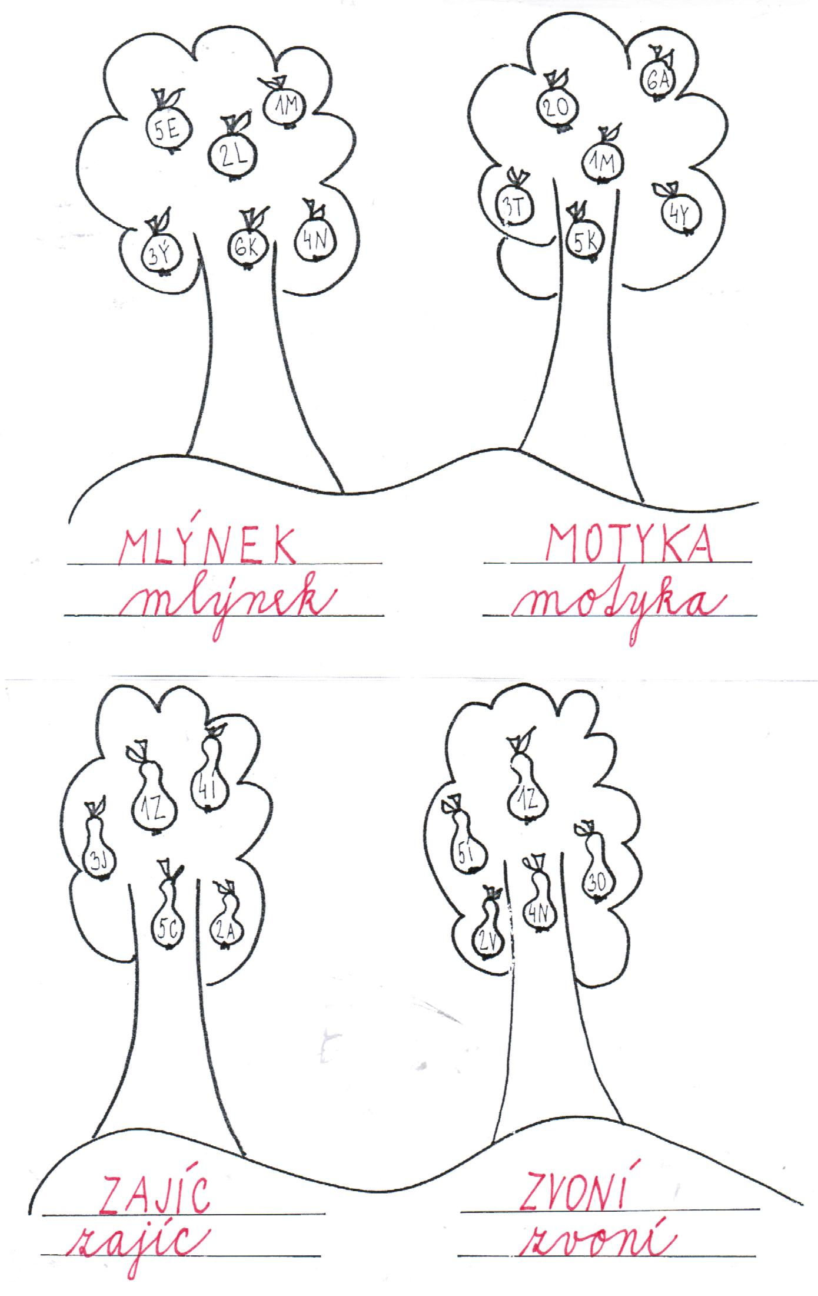
ŘEŠENÍ:

Zdroj materiálů: obrázky a texty – vlastní práce autora

